Причины возникновения пожара просты: либо удар молнии, либо неосторожное обращение с огнем, так называемый «человеческий фактор». Виновниками бывают чаще всего охотники, рыбаки, туристы, люди, посещающие лес в поисках грибов и ягод. Непотушенный костер, горящая спичка, брошенная на сухую подстилку из листьев или в торф, могут стать причиной большого пожара.
Лесные пожары бывают трех видов: низовые и верховые и подземные (торфяные). При низовых пожарах выгорает лесная «подстилка», трава, кустарник и молодая поросль. А вот старые деревья страдают от огня гораздо меньше. Низовой пожар, движется со скоростью 2-3 метра в минуту. Верховые пожары возникают в сухую погоду при сильном ветре, когда огонь распространяется на кроны деревьев (преимущественно хвойных). Скорость верхового пожара при умеренном ветре — около 100 метров в минуту. При верховом пожаре лес выгорает полностью. Очень коварен тихий пожар на торфяниках. Этот пожар — подземный. Он возникает по вине и людей, и молний, торф может гореть без доступа воздуха.

Не впадайте в панику. Оцените обстановку и решите - справитесь ли Вы своими силами с пожаром или поспешите за помощью, т.к., переоценив свои возможности, Вы рискуете потерять время и дать огню набрать силу.
Если пламя во время небольшого низового пожара можно сбить, захлестывая его ветками деревьев лиственных пород, заливая водой, затаптывая ногами, то верховой и торфяной пожар потушить так практически невозможно. Торфяные пожары тушат, перекапывая горящий торф и поливая его большим количеством воды, но отдельные очаги все-таки сохраняются. Нередко торфяной пожар «зимует» в лесу и погасает окончательно только следующей весной, когда начинается активное таяние снега. Опасен торфяной пожар еще и тем, что во время горения торфа порой образуются глубокие воронки и подземные (невидимые на поверхности) огненные пустоты, в которые могут провалиться и люди, и техника.

Если у вас нет возможности своими силами справиться с локализацией и тушением пожара:
- известите единую дежурно-диспетчерскую службу по телефону «112»;
- предупредите всех находящихся поблизости о необходимости выхода из опасной зоны;
- организуйте выход людей на дорогу или просеку, широкую поляну, к берегу реки или водоёма, в поле;
- выходите из опасной зоны перпендикулярно направлению движения огня;
- если невозможно уйти от пожара, войдите в водоём или накройтесь мокрой одеждой;
- оказавшись на открытом пространстве, поляне, дышите, пригнувшись к земле, – там воздух менее задымлён;
- рот и нос прикройте влажным платком или тканью;
- после выхода из зоны пожара продублируйте сообщение о его месте, размерах и характере по телефону «01», «101», «112», администрацию населённого пункта, лесничество.

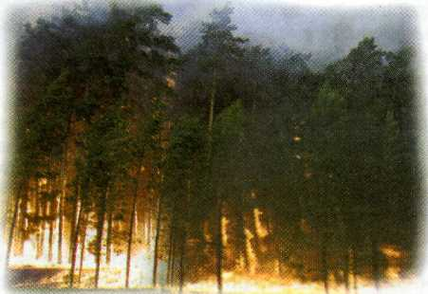

Тушение лесных пожаров — обязанность специальных служб, отвечающих за сохранность лесов. Но когда горят леса на огромных площадях, в помощь привлекаются и армейские подразделения, и местные добровольцы, а если огонь угрожает жилым домам и предприятиям, то и сотрудники МЧС. Используется и техника: бульдозерами делают защитные просеки, пожарные насосы нагнетают воду из природных и искусственных водоемов, а пожарные вертолеты и самолеты сбрасывают на очаги возгорания тонны воды. Мелкие загорания должен постараться потушить тот, кто их первым увидел. Не нужно жалеть на это они сил, ни времени: справиться с небольшим огнем легче, чем с пожаром «настоящим».
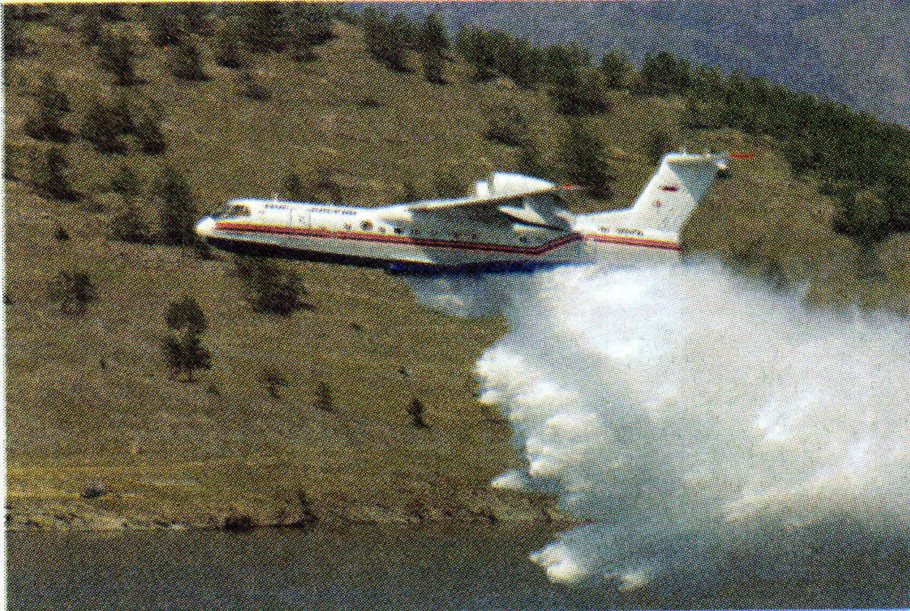

Если вы оказались вблизи очага пожара, немедленно предупредите всех находящихся поблизости людей и постарайтесь покинуть опасную зону. Выходить нужно на дорогу, широкую просеку, опушку леса, к водоему. Двигаться следует перпендикулярно к направлению распространения огня. Если обстоятельства мешают вам уйти от огня, войдите в водоем или укройтесь на открытой полянке, накрывшись мокрой одеждой. Дышать нужно воздухом возле земли (он менее задымлен), прикрывая рот и нос марлевой повязкой или мокрой тряпкой.

В пожароопасный период воздержитесь от посещения леса! Если Вы всё-таки оказались в лесу, соблюдайте правила пожарной безопасности!
ГАОУ ДПО «УМЦ по ГОЧС
Оренбургской области»

Лесные пожары

Оренбург
2019

